2019「愛 。塗鴉」

社區彩繪活動計畫書

一、活動起源

為能發揮學生創意，提升境教功能，增進校園藝術與人文氣息，以藝術感動 人心，因而發起本次活動，於桃園市龍潭區北二高橋下創造青少年在城市中的塗鴉空間，提昇在地青年對美的涵養，以藝術薰染學生的美感氣質，鼓勵年青人走出戶外並啟發無限想像力塗鴉彩繪，讓高架橋下重獲生命，活化改善現有運動環境，成為城市新亮點。

二、活動目標效益：

藉此活動行銷桃園市龍潭區之美。

透過活動讓青年人更多藝術文化發展舞台

吸引遊客，帶動整體地方發展，行銷在地觀光景點。

透過結合各項藝術與人文，促使活絡市民整體生活素養與品質。

建立在地成為富含文化氣息之幸福歡樂之城。

透過活動結合政府各項政令宣導，讓市民悉知更多知訊。

改善現有運動環境，讓龍潭成為更美的城市。

三、辦理單位：

指導單位：桃園市政府、桃園市議會

主辦單位：桃園市龍潭國際青年商會

協辦單位：交通部高速公路局

立法委員呂玉玲服務處

立法委員蔣絜安服務處

桃園市議員徐玉樹服務處

桃園市議員劉熒隆服務處

桃園市議員林昭賢服務處

桃園市龍潭區公所

桃園市學生校外生活輔導會

臺北多元藝術空間青少年發展促進會

CITYMARX GRAFFITI城市記號創意行銷工作室

贊助單位：龍潭渴望智慧園區工業區管理委員會、小人國、五惠食品、頂尖教育中心、南天宮管理委員會、龍元宮管理委員會手信坊有限公司

四、參與對象：

桃園市內國高中、大學及龍潭區各社區發展協會及團體，（每隊5~10人，開放200位名額）

五、活動內容

(一)活動名稱：2019「愛 。塗鴉」龍潭社區塗鴉活動

(二)活動日期：06/29

(三)活動地點：北二高橋下（龍華路至東龍路路段）

(四)活動流程：

|  |  |  |
| --- | --- | --- |
| 時間 | 活動內容 | 備註 |
| 9:00 | 團體報到 | 領取餐券及活動紀念帽 |
| 9:30 | 團體報到截止  活動正式開場 |  |
| 9:35 | 青年活力熱舞 |  |
| 9:50 | 愛塗鴉專業示範 | 完成活動主塗鴉視覺 |
| 10:10 | 長官貴賓致詞 |  |
| 10:30 | 領取創作材料&自由創作 | 中午前完成底稿，下午三點前完成塗鴉創作 |
| 12:00 | 午餐 |  |
| 15:30 | 評審評分 |  |
| 16:00 | 頒獎 |  |

(五)活動介紹：聘請塗鴉高手 臺北多元藝術空間青少年發展促進會 [（藝青會簡介）](https://www.facebook.com/tya175/) 指導，並邀請在地國高中、大學及龍潭區各社區發展協會共同參與活動

(六)彩繪範圍：北二高橋下（龍華路至東龍路路段）共計八支橋墩

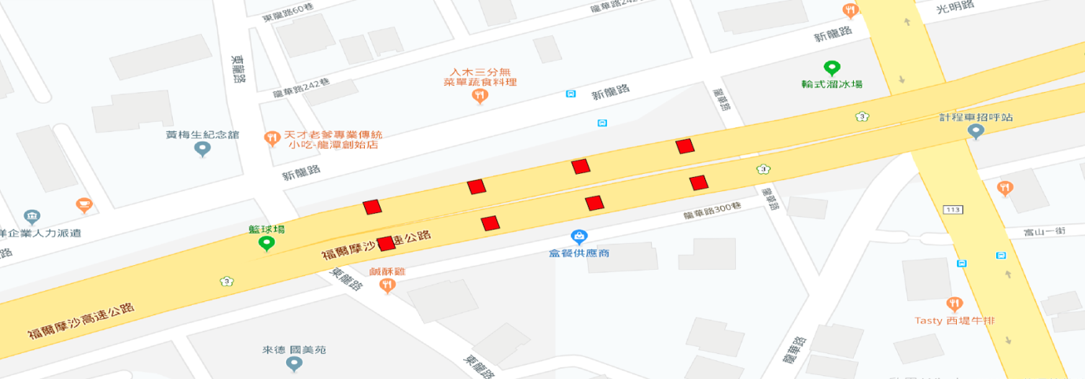

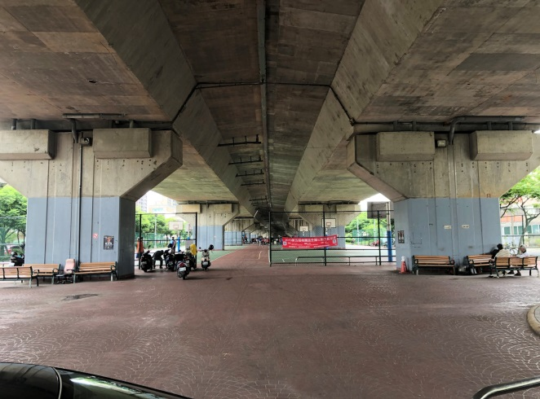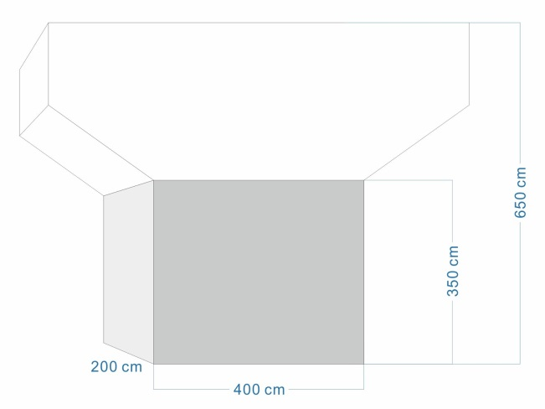

六、報名網址https://reurl.cc/DMKZN 

七、活動獎勵：

活動頒發前三名獎金：第一名六仟元、第二名三仟元、第三名壹仟元。

八、其它

■在預防意外事件的應變方面，本會為讓參與之民眾與人員均有完善的保險規劃。針對此次活動特向「大型壽險公司」投保公共意外責任險：

■被保險人：活動所有參與民眾  (含參加貴賓及現場所有相關工作人員及參加民眾)

■保險期間：自活動進場日起至活動撤場完畢時止

■承保範圍：

被保險人因下列意外事故所致第三人體傷、死已或財物損失，依法應負賠償責任，若受賠償請求時，保險公司應對被保險人負賠償之責。

■保險金額

每一個人身體傷亡300萬元、每一意外事故傷亡3,600萬元、每一意外事故財損200萬元，保險期間內最高賠償金額7,200萬元。